谈谈葡萄的硬枝嫁接技术

1嫁接时间的安排 过了大寒，就开始对葡萄的硬枝嫁接，这样的好处是硬枝嫁接可提前挂果、再就是预防伤流，造成嫁接成活率低的问题。这时候的气温平均在50左右，延长组织愈合时间，减少细菌感染。

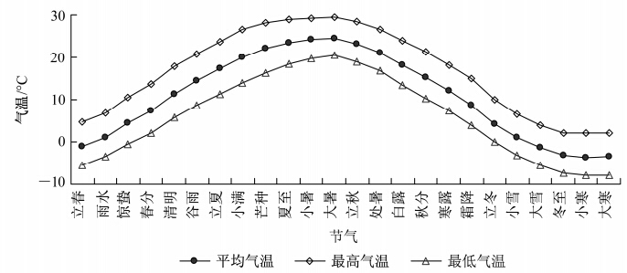

2嫁接操作 选择砧木在地面以上50公分左右的光滑葡萄杆，没有畸形没有伤疤的位置平切或用钢锯锯断，把表面处理光滑，垂直切下5公分的样子，接穗选择芽眼饱满的枝条，削好后插入砧木内，把一侧的形成层对齐，留白半个公分。

3接后管理 嫁接完毕后，对伤口的捆扎一定要严实，在接穗的顶端涂抹糊涂，没条件的涂抹黄泥浆也可。

4防冻措施 嫁接好的枝条先用一个比较小的白色塑料袋把整个接穗套牢扎好，再用一个大一点的再套牢扎好。

5枝条支撑 嫁接好后要对葡萄的枝条进行安全防护，预防被大风吹折了，可别说我没告诉你。

6接后检查 气温回升后，要及时对接穗的检查，看芽眼是否膨大，变黑，嫁接处是否有伤流。

7失败补救 嫁接失败后要及时补救，重新嫁接。先要在以前嫁接的位置下方重新切平再进行二次嫁接，接好后不用套袋，并在嫁接位置下方5公分位置用环割刀环割半圈，进行卸压操作防伤流。

周鹏飞於2018年7月27日星期五希望能对家乡的朋友有所帮助，电话:1526165226微信同号